GUÍA SEGUNDO AÑO MEDIO

Nombre:__________________________________________Fecha:_______________________

Objetivo: Reconocer los componentes básicos de la melodía y la armonía. Construir secuencias tonales en escalas mayores. Construir intervalos y acordes en el pentagrama.

Estimada familia:
Con el fin de apoyar el aprendizaje, puede ver los siguientes videos, en la medida de sus posibilidades:
https://www.youtube.com/watch?v=V8fBH8W_IDc

Todas las dudas enviarlas al correo del profesor

INDICACIONES: Lea el siguiente texto y a continuación realice la actividad señalada. Guarde la guía en una carpeta y entréguela al profesor al retornar a clases.

MELODÍA Y ARMONÍA
Si combinamos sonidos de diferente altura, uno a continuación de otro, podemos crear una melodía; por otro lado, si tocamos varios sonidos distintos de forma simultánea, tendremos la armonía.
La melodía se representa de manera horizontal, ubicando un sonido al lado de otro, mientras que la armonía se representa de forma vertical, un sonido encima de otro para indicar que suenan a la vez.
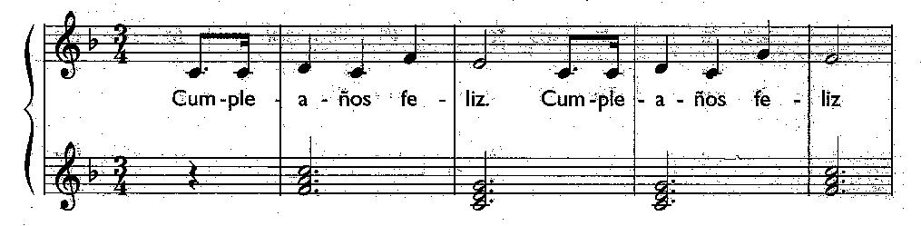
Melodía:

Armonía:

LA MELODÍA: se puede definir como una sucesión de sonidos de diferente altura, animados por el rimo, que expresan una idea musical.

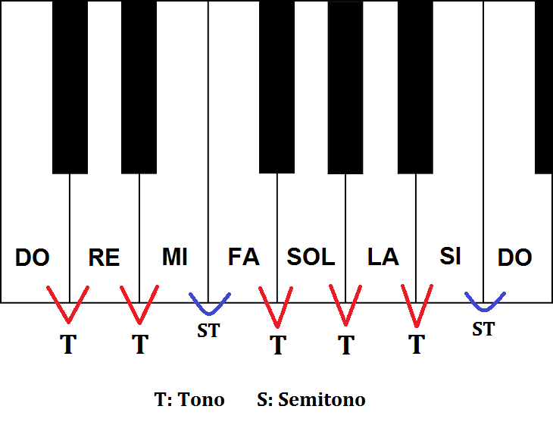
LAS ESCALAS: La melodía se construye dentro de una determinada organización de alturas de sonidos o escala. La escala se puede definir como una sucesión de sonidos ordenados de grave a agudo o viceversa. Es la gama de sonidos que va a utilizar el compositor.
Las escalas se estructuran por medio de una secuencia de tonos (T) y semitonos (ST), un semitono es la mitad de un tono. Según la distribución de esos tonos y semitonos, podemos distinguir escalas mayores y menores.

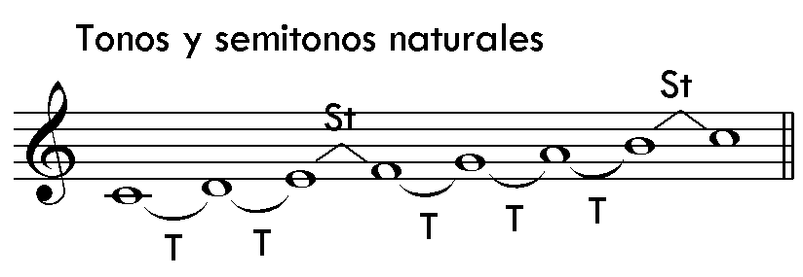
En el siguiente ejemplo observa la secuencia de tonos y semitonos de la escala de Do Mayor.
La secuencia de tonos de una escala mayor es:
T-T-ST-T-T-T-ST.
Observa que los semitonos están siempre entre las notas mi-fa y las notas si-do.
Para construir escalas mayores en otras tonalidades o a partir de otra nota, debes tomar en cuenta la secuencia de tonos y semitonos que acabas de ver y considerar que los semitonos naturales están entre las notas mi- fa y si-do. Observa el siguiente ejemplo en la escala de Sol mayor:
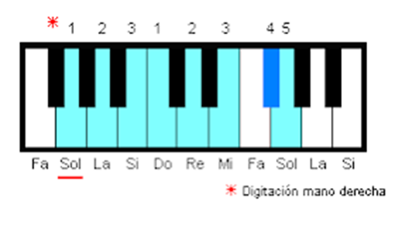
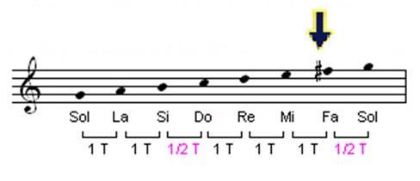
Como puedes notar aparece una nota sostenida (con el signo #) en este caso la nota fa#, esto ocurre porque en la escala de SOL MAYOR se necesita un tono completo entre las notas Mi y Fa para mantener la secuencia de tonos y semitonos de la escala mayor. Observa el pentagrama y el teclado.

LOS INTERVALOS:
Un intervalo es la distancia de altura que existe entre dos notas. Para nombrar un intervalo, hay que contar de la primera a la última nota, ambas incluidas. El intervalo resultante se nombra con el número ordinal femenino. Los intervalos pueden ser ascendentes (se cuentan hacia arriba) o descendentes (se cuentan hacia abajo).
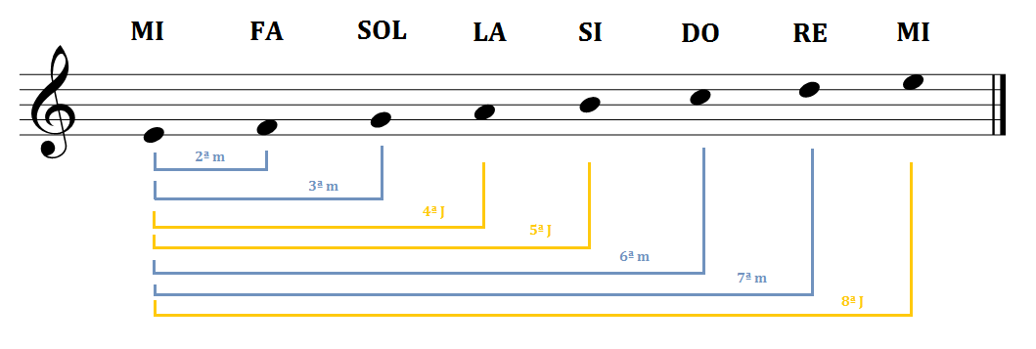
Ejemplo: Entre “Mi y La” hay 4 notas, por eso decimos que entre ellas hay un intervalo de “cuarta”.

LA ARMONÍA
El termino armonía se refiere a todo lo relacionado con la organización de sonidos simultáneos. La armonía sirve de acompañamiento a la melodía, además la enriquece y contribuye a configurar su carácter. Una misma melodía puede sonar muy diferente si cambiamos su acompañamiento armónico.
La armonía se fundamenta en el acorde, que es el conjunto de tres o más sonido diferentes que suenan a la vez. La forma habitual de construir acordes en música es superponer o agregar intervalos de tercera a una nota dada.

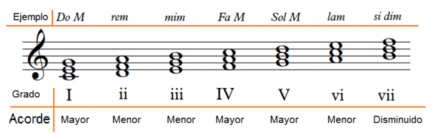

ACTIVIDAD:
- Responde las siguientes preguntas: (18 puntos)
  - ¿Qué es la melodía?

  - ¿Cómo se representa la melodía y la armonía?

  - ¿Qué es una escala?

  - ¿Cuál es la secuencia de tonos y semitonos de una escala mayor?

  - ¿Qué es un intervalo?

  - ¿Qué es un acorde?

- Construcción de escalas mayores:
  - En el siguiente pentagrama construye la escala de RE MAYOR, escribe el nombre de las notas e indica los sostenidos que encuentres. Te puedes guiar con las notas del teclado que se adjunta y recuerda la secuencia de Tonos y semitonos. (10 puntos)
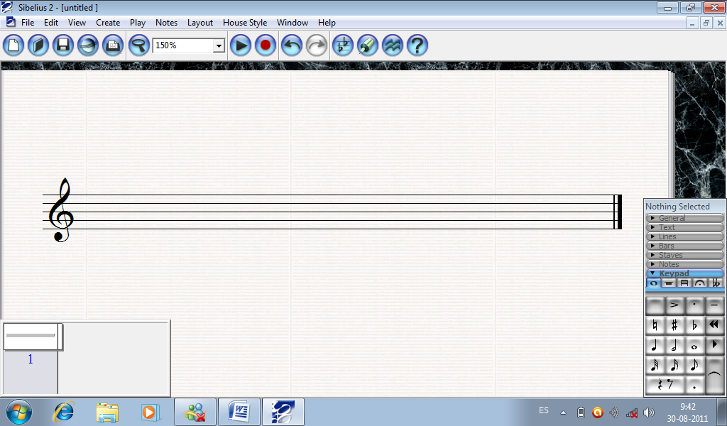

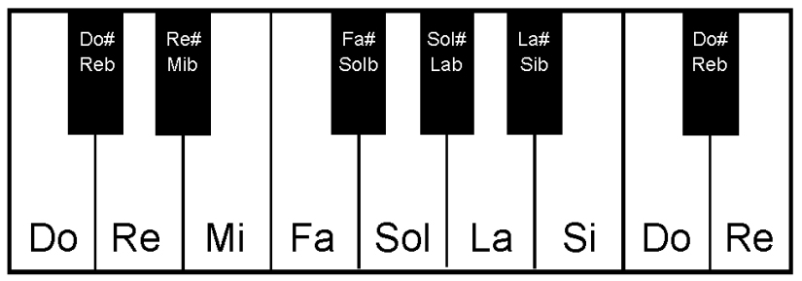
  - Construye la escala de MI MAYOR, escribe el nombre de las notas e indica los sostenidos que encuentres.

- Dibuja los siguientes intervalos ascendentes y descendentes según corresponda y escribe el nombre de todas las notas (5 puntos)

6° ascendente 4° descendente 5° ascendente 3° descendente 8° ascendente
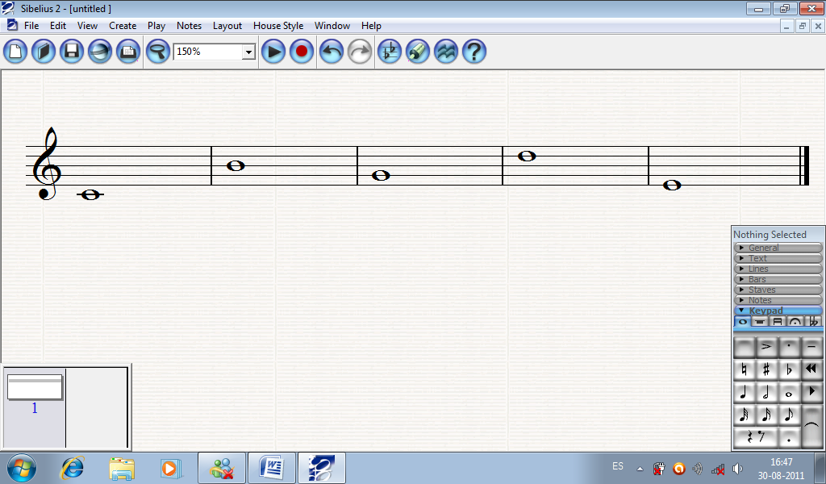

- Dibuja en el pentagrama los siguientes acordes y escribe el nombre de las notas que lo componen (5 puntos)
